2018年靖国神社問題全国協議会
10月16日（火）18：30－20：30 会場：札幌琴似教会
「靖国の人間学―人を真に人とするために―」
講師：宮庄哲夫（吉田教会長老・同志社大学名誉教授）
入場料無料 どなたでも参加できます。
主催：日本キリスト教会靖国神社問題特別委員会
（講師から）
若者のみならず宗教に消極的な日本人に、宗教の意味や特にキリスト教について理解してもらうにはどうしたらよいのか、学生向けの講義をベースに話します。靖国神社を支える思想とその背景には、政教分離や非キリスト教的宗教への違和感では読み解けない文化底流があります。習俗か宗教かの択一ではなく、習俗化した宗教としての視点から、近代日本の国民像、靖国的なるものをとおして問われるべきこと、そして天皇の代替わり儀式における大嘗祭についても考える機会になればと思います。

（講師略歴）
1945年広島市生まれ。京都大学大学院文学研究科宗教学（基督教学専攻）博士課程修了。同志社大学教員として38年、宗教学・宗教哲学・キリスト教思想などを教える。現在、京都のNCC（日本キリスト教協議会）宗教研究所所長。2002年に始めたISJP（Interreligious Studies in Japan Program, 日本の諸宗教─研修と対話─プログラム）で、主にドイツの神学部の学生（現職の牧師も）を受けいれて日本の宗教や文化を学び、体験、理解するプログラムに関わる。学生時代から日本キリスト教会吉田教会の日曜学校教師。
今回の講演内容に関わる神学校での特別講義「日本の宗教事情と教会の課題」が『教会の神学』第24号(2017刊)に収められている。
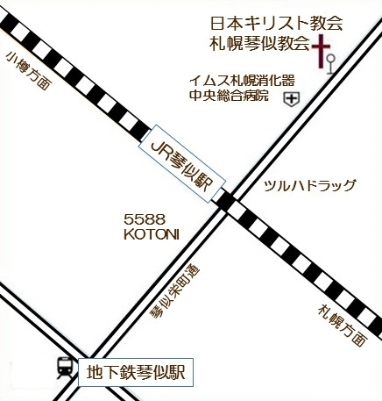
札幌琴似教会への行き方
・JR函館本線・琴似駅より 徒歩5分
・地下鉄 東西線 琴似駅より 徒歩15分
・地下鉄 琴似駅からバスの場合
バスターミナル3番乗り場より、琴40か、琴46
のバスに乗り、八軒2条1丁目で下車。
目の前が札幌琴似教会です。

札 幌 琴 似 教 会
住 所 札幌市西区八軒2条西1丁目3-1
電話番号 ０１１―６４１－３０８８

